代理模式中，return null是返回给谁的？
增强哪个方法，就返回给哪个方法的。如果这个方法没有返回值，则返回null,如果这个方法有返回值则可以返回参数。举例：

增强的方法没有返回值
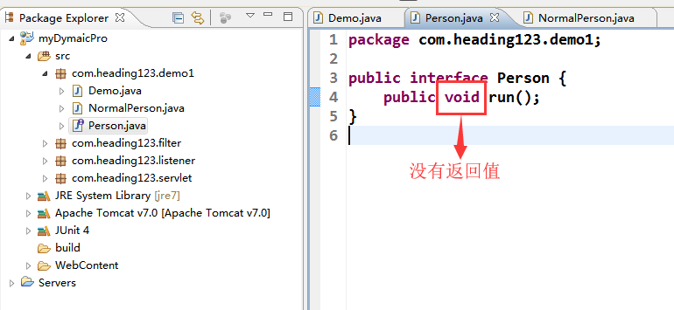
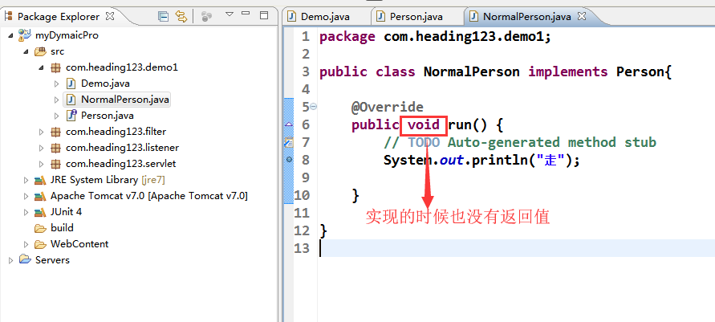
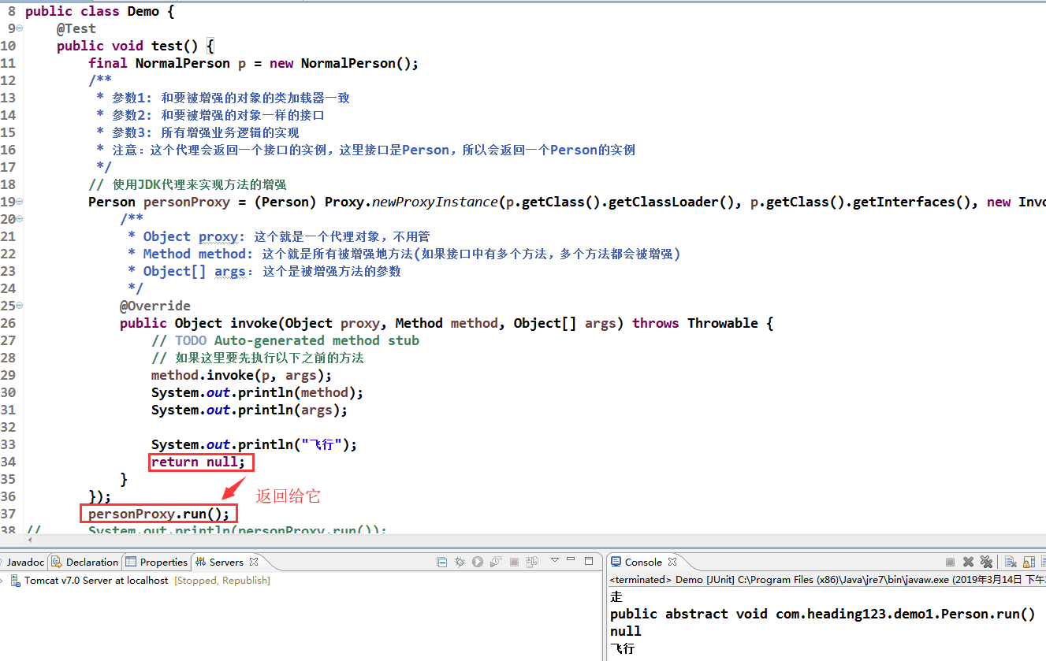

注意：
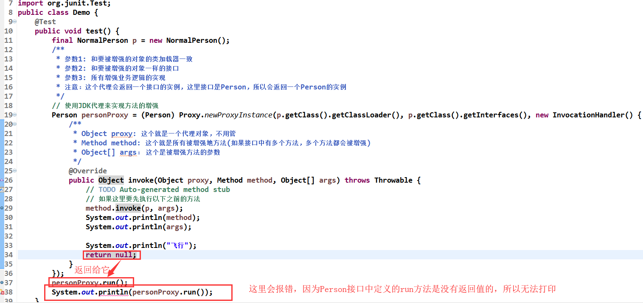

增强的方法有返回值
要是想让上面的报错消除，就需要让接口Person中的run()方法有返回值
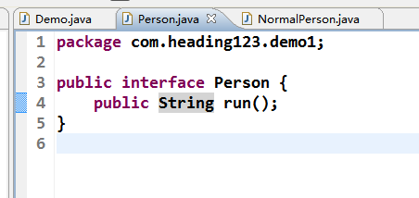
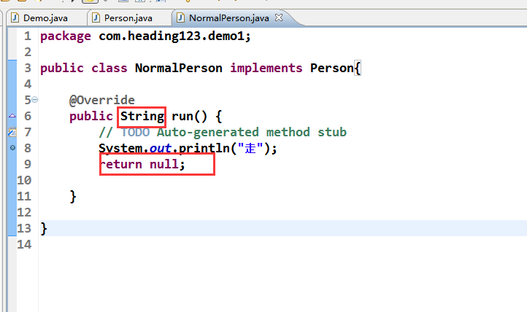
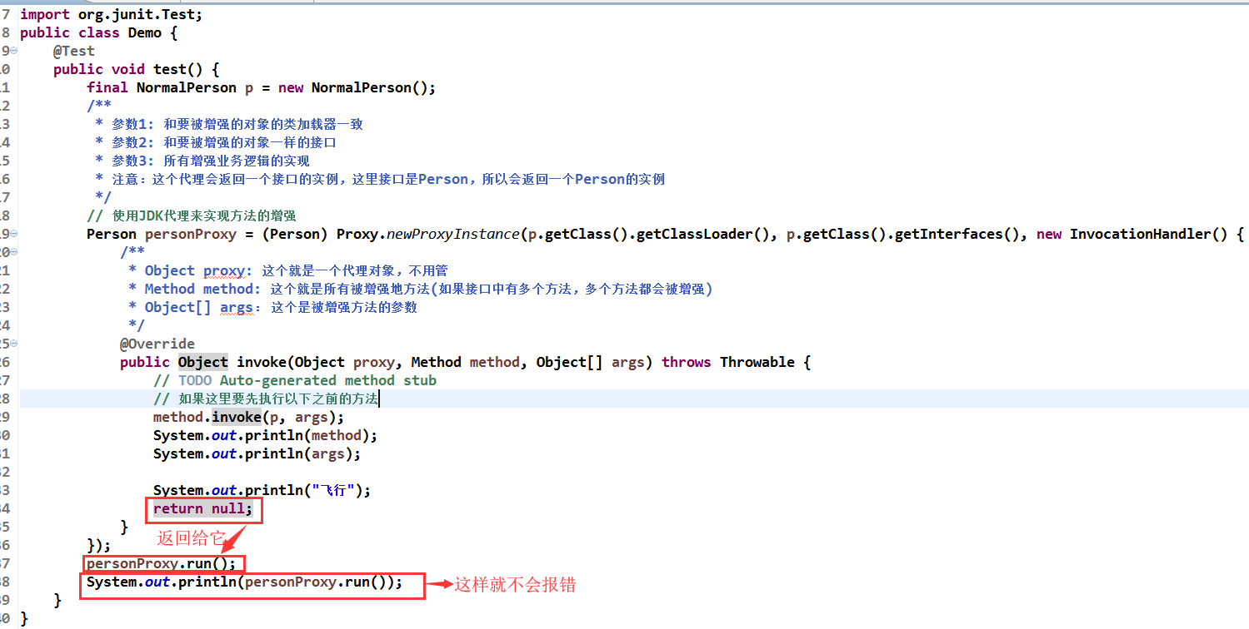

代理模式中，invoke函数中参数args是用来干什么的？
在上述的1.2中，定义了接口Person中run()函数的返回值，但是好像意义不大，因为，run()方法中返回没有任何意义，这里随便给了个返回return null,为了使其变得有意义，就需要知道invoke中的args参数
